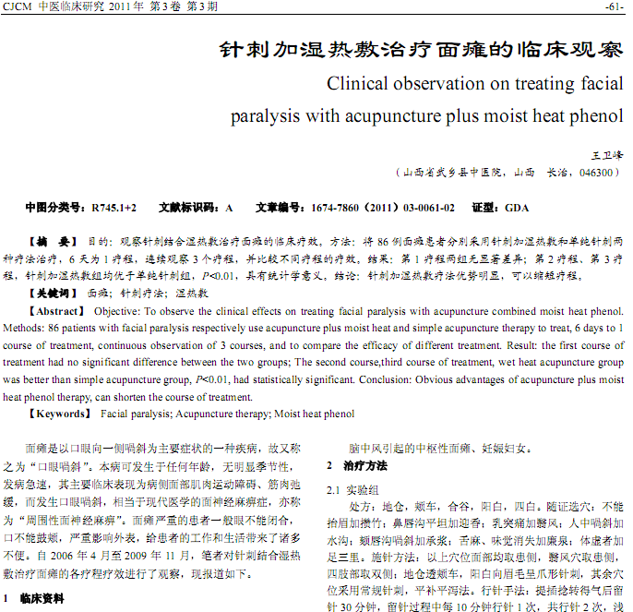
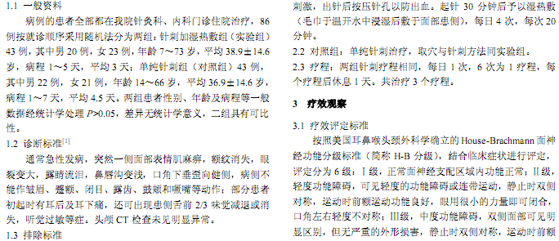
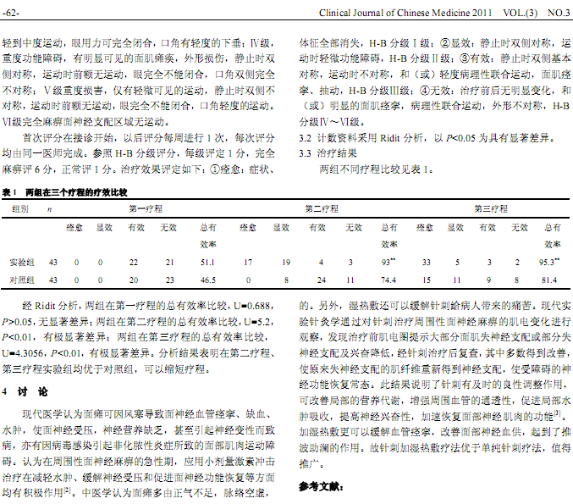
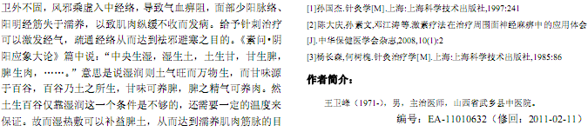
相似文献：
 | 浅谈对刺经筋治疗周围性面瘫 |  | 17-18
 | 中西医结合分期辨治面瘫的疗效观察 |  | 66-67

